**Аннотация**

Данный программный документ представляет собой руководство оператора программного продукта для МОУ «Гимназия – школа с. Ивантеевка Саратовской области» с названием «Расписание», предназначенного для хранения и управления школьного расписания.

Руководство оператора состоит из 4 частей. Объем документа – 16 листов.

**СОДЕРЖАНИЕ**

1. Назначение программы 3

1.1. Назначение программы 3

1.2. Описание функций программы 3

2. Условия выполнения программы 3

2.1. Требования к техническим (аппаратным) средствам 3

2.2. Требования к программной среде 4

3. Выполнение программы 4

4. Сообщения оператору 5

# НАЗНАЧЕНИЕ ПРОГРАММЫ

## Назначение программы

Программа предназначена:

* Для хранения информации, связанная с формированием педагогической нагрузки образовательной организации;
* Для формирования расписания занятий и экспортирования в документ для печати;
* Для формирования отчета за определенный период.

## Описание функций программы

Программа предоставляет следующие функции:

* Возможность хранения информации о педагогах, кабинетах, классах, преподаваемых дисциплин в образовательной организации, дисциплин класса и расписании занятий;
* Возможность создания, редактирования, удаления записей;
* Возможность формирования расписания и его экспортирования в Excel-документ;
* Возможность создания отчета за выбранный период времени;
* Возможность защиты программы от несанкционированного доступа путем формы авторизации при запуске программы.

# УСЛОВИЯ ВЫПОЛНЕНИЯ ПРОГРАММЫ

## Требования к техническим (аппаратным) средствам

Требования, предъявляемые к пользовательским персональным электронно-вычислительным машинам, соответствуют следующим границам:

* Процессор: 2-ядерный с частотой 1,6 ГГц и выше;
* Объем оперативной памяти: 2 ГБ и более (с последующим увеличением по мере роста базы данных);
* Минимальное свободное место на жестком диске: 20 МБ и более (c последующим увеличением по мере роста базы данных);
* Видеоадаптер с поддержкой DirectX 9;
* Монитор: 1280x720, 60 Гц;
* Периферия: клавиатура и мышь;

## Требования к программной среде

Программа функционирует под управлением следующего общесистемного программного обеспечения:

* Операционная система: Windows 7 32-разрядная и лучше;
* Среда выполнения .NET: .NET Runtime 6.0 32-разрядная;
* Программа для работы с электронными таблицами: Microsoft Excel 2016 и новее.

# ВЫПОЛНЕНИЕ ПРОГРАММЫ

## Запуск программы

Для запуска программы на компьютере Оператора необходимо открыть исполнительный файл Schedule.exe. После этого откроется окно программы на странице «Инструкция», как показано на рисунке 1. В ней можно кратко ознакомиться с действиями при работе с записями и порядком заполнения программы информацией.

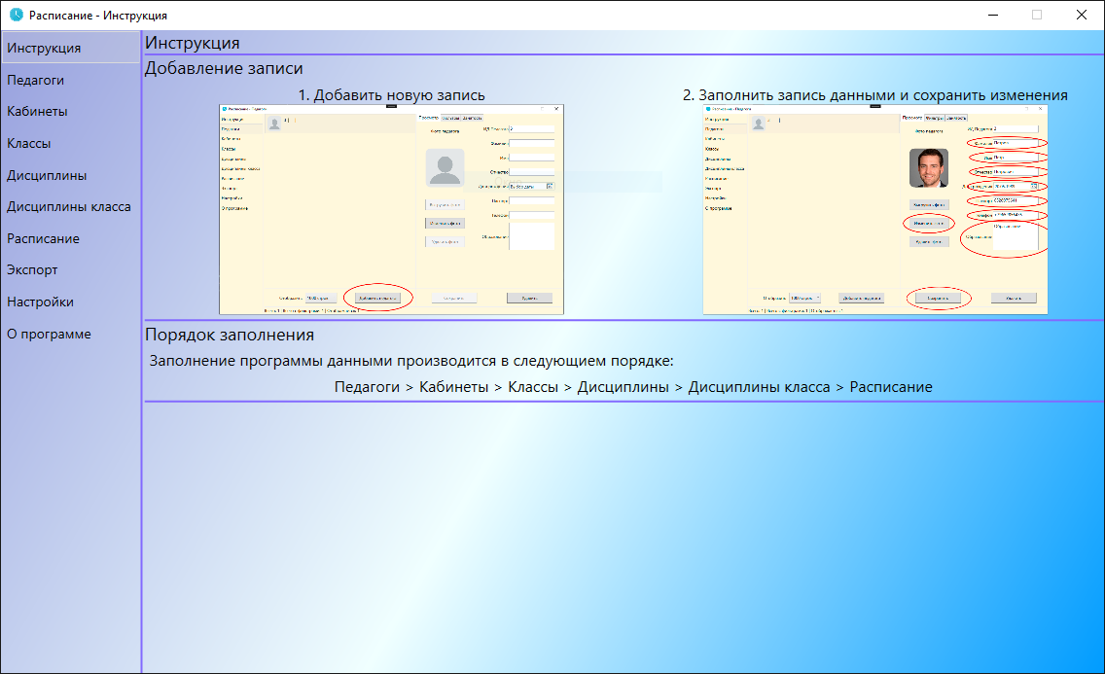

Рисунок 1 – Стартовая страница «Инструкция»

В левой части окна программы находиться меню программы. Основные элементы меню являются «Педагоги», «Кабинеты», «Классы», «Дисциплины», «Дисциплины класса», «Расписание». Это основной функционал программы для работы.

## Работа с записями

Данная инструкция по работе с записями применима к следующим страницам: «Педагоги», «Кабинеты», «Классы», «Дисциплины».

Страница «Педагоги», как видно на рисунке 2, поделена на 2 части – список педагогов и форма просмотра и редактирования записи.

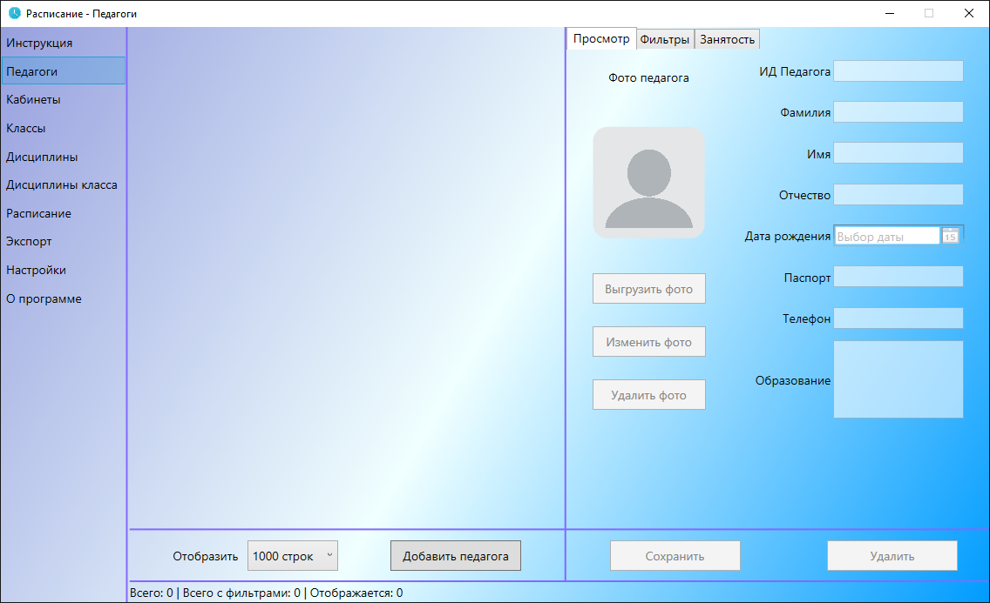

Рисунок 2 – Страница «Педагоги»

Для того, чтобы создать запись необходимо нажать на кнопку «Добавить педагога». После чего появиться в списке новая запись, как видно на рисунке 3, которую далее необходимо заполнить.

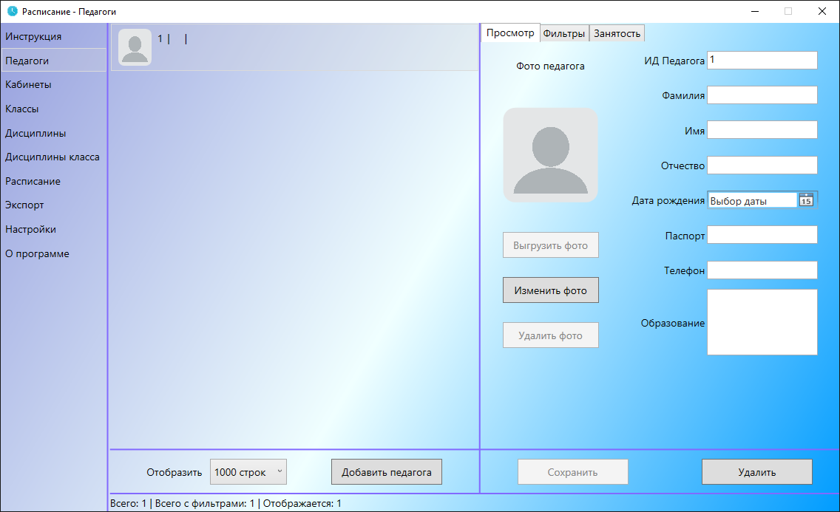

Рисунок 3 – Добавление записи

В панели просмотра и редактирования записи заполняем поля данными, как показано на рисунке 4.

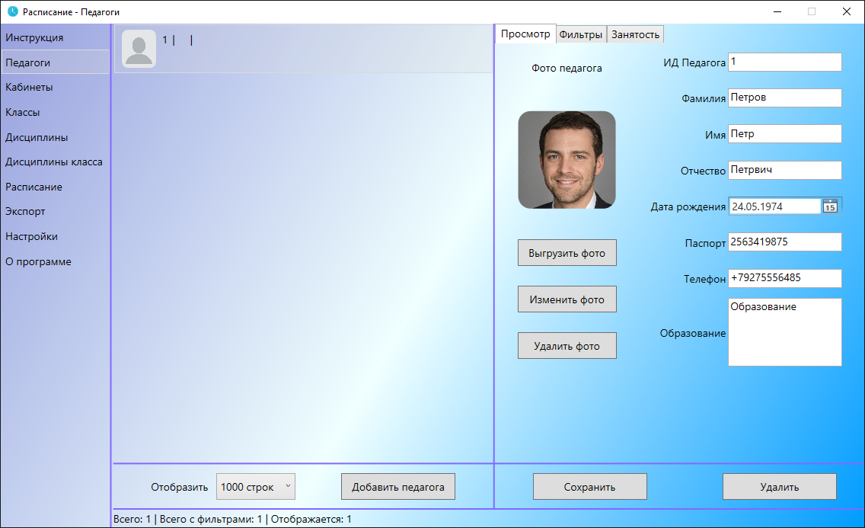

Рисунок 4 – Внешний вид заполненной формы редактирования

После чего нажимаем на кнопку «Сохранить». Запись создана и имеет внешний вид, изображенный на рисунке 5.

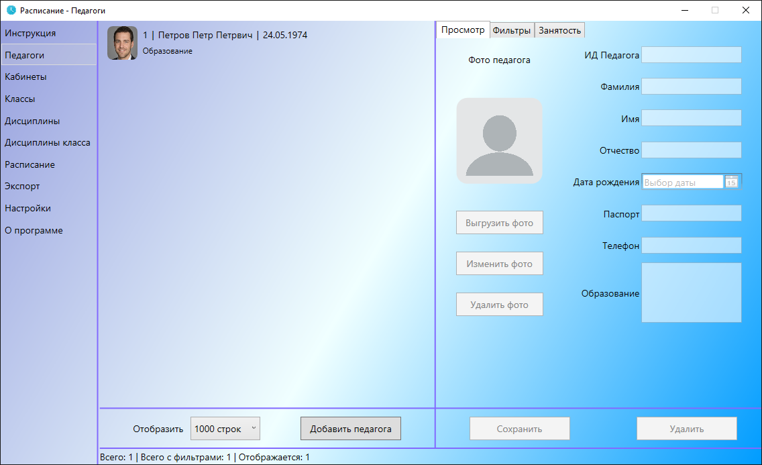

Рисунок 5 – Внешний вид записи после сохранения

Для того, чтобы удалить запись предусмотрена кнопка «Удалить». Для удаления записи необходимо сначала выбрать запись и нажать на кнопку. После чего появиться диалоговое окно с целью подтвердить данное действие, где необходимо дать согласие.

Также можно изменить количество отображаемых записей на странице. Сделано с целью оптимизации работы в случае низкой производительности компьютера при отображении записей в списке.

## Работа с записями на странице «Дисциплины класса»

Для того, чтобы работать с записями на странице «Дисциплины класса», необходимо перед этим заполнить следующие страницы записями: «Педагоги», «Кабинеты», «Классы» и «Дисциплины».

Страница «Дисциплины класса», как видно из рисунка 6, состоит из двух списков «Классы» и «Дисциплины», и формы для просмотра и редактирования записи.

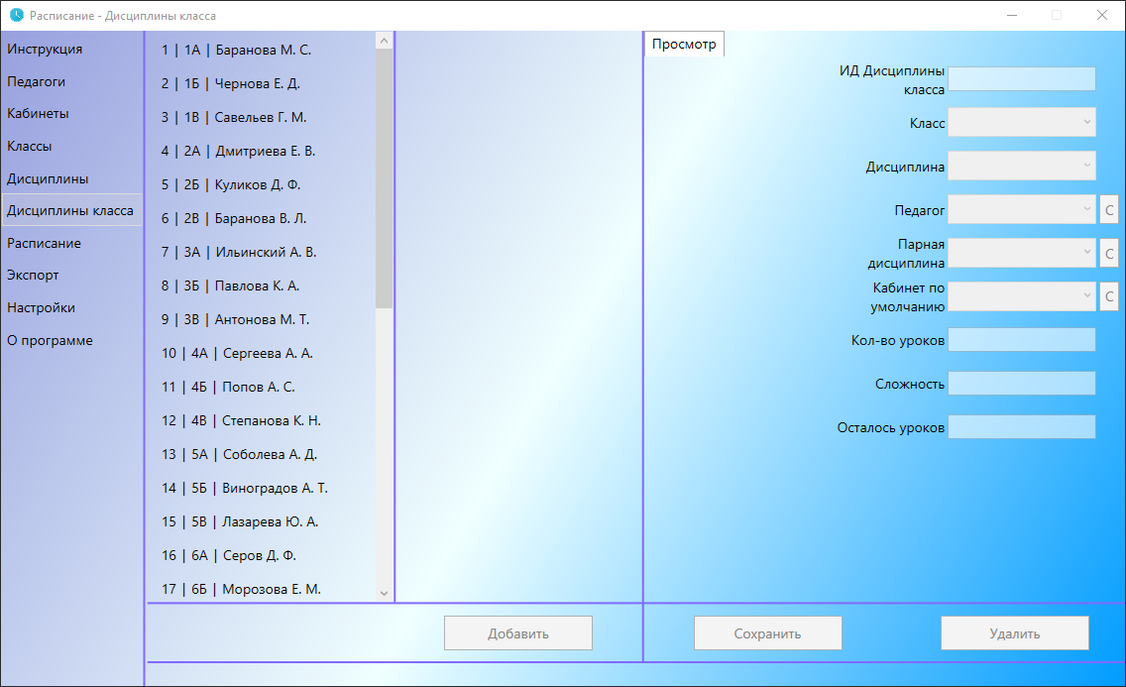

Рисунок 6 – Страница «Дисциплины класса»

Для того, чтобы создать запись, необходимо выбрать класс из списка «Классы», а затем дисциплину из списка «Дисциплины», как показано на рисунке 7.

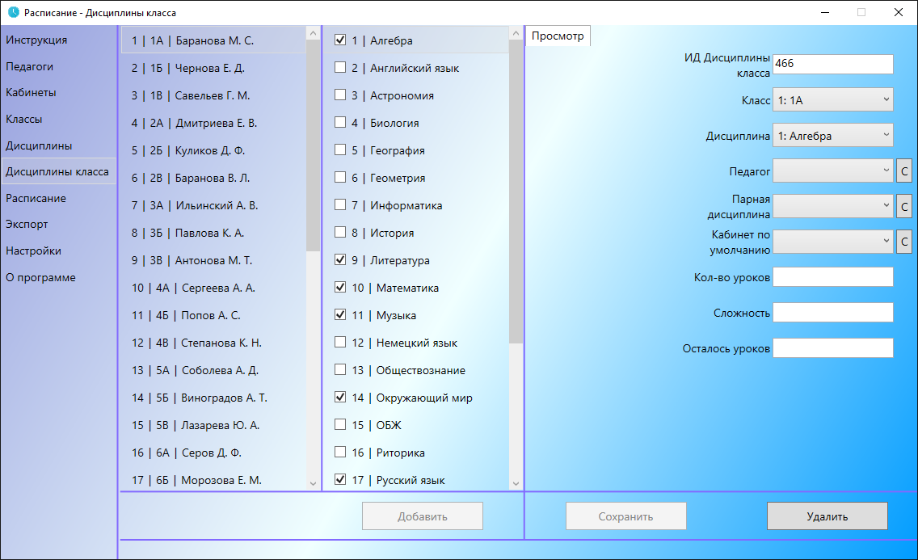

Рисунок 7 – Добавление записи на странице «Дисциплины класса»

Далее запись заполняется данными, как было расписано в пункте 3.2.

## Составление расписания

Для того, чтобы работать с записями на странице «Дисциплины класса», необходимо перед этим заполнить следующие страницы записями: «Педагоги», «Кабинеты», «Классы», «Дисциплины» и «Дисциплины класса».

# СООБЩЕНИЯ ОПЕРАТОРУ

///////////////////////////////////